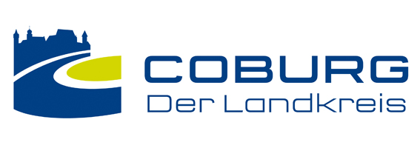

Pressemitteilung

Landratsamt Coburg, Lauterer Straße 60, 96450 Coburg
Pressestelle: Ansprechpartner Stefanie Nickmann und Berthold Köhler
E-Mail: pressestelle@landkreis-coburg.de, Tel. 09561 514-1014 und 09561 514-1013
________________________________________________________________________

7. September

Sparkasse Coburg - Lichtenfels schenkt über 1.100 Erstklässlerinnen und Erstklässlern Trinkflaschen zum Schulstart

Pressetext:

Seit 29 Jahren begleitet die Sparkasse Coburg - Lichtenfels den Schulstart der Erstklässlerinnen und Erstklässler in der Region mit einer besonderen Aktion: Auch in diesem Jahr erhalten alle Schulanfängerinnen und Schulanfänger im Stadt- und Landkreis Coburg eine SIGG-Trinkflasche als praktischen Begleiter für den neuen Lebensabschnitt.
Für insgesamt 1.146 Erstklässlerinnen und Erstklässler beginnt 2026 mit der Einschulung ein neuer und spannender Lebensabschnitt. Wie bereits in den vergangenen Jahren überreicht die Sparkasse Coburg - Lichtenfels auch diesmal wieder allen Schulanfängerinnen und Schulanfängern eine SIGG-Trinkflasche.

Die symbolische Übergabe findet für den gesamten Stadt- und Landkreis Coburg findet am Dienstag, den 15. September 2026 an der Grundschule Rödental Mitte (Schulleitung Katrin Gänslein) in der Franz Goebel Halle in Rödental statt.

Mit einem Fassungsvermögen von 0,5 Litern, der bruchsicheren Konstruktion und ihrem leichten Gewicht ist die SIGG-Trinkflasche der ideale Begleiter für den Schulalltag. Ob beim Rechnen, Lesen oder Schreiben - die Flasche sorgt dafür, dass die Kinder immer genug Power für die nächste Stunden haben. Mit coolen Designs leistet die Flasche einen wichtigen Beitrag zur Müllvermeidung.

Mit dieser Schulstart-Aktion unterstreicht die Sparkasse Coburg - Lichtenfels ihr Engagement für Kinder und Familien in der Region. Das freut auch den Coburger Landrat Sebastian Straubel: „Der erste Schultag ist für Kinder und Familien ein ganz besonderer Moment. Umso schöner ist es, wenn die Kinder dabei von Anfang an ein praktisches Geschenk begleitet. Mein herzlicher Dank gilt der Sparkasse Coburg - Lichtenfels für dieses langjährige Engagement für unsere Region und unsere Familien. Ich wünsche allen Schulanfängerinnen und Schulanfängern einen tollen Start, viel Freude am Lernen und natürlich immer ausreichend ‚Power‘ für den Schulalltag.“

Für die diesjährige Aktion stellt die Sparkasse Coburg - Lichtenfels 12.500 Euro bereit. Seit 1997 hat sie die Schulstart-Aktion mit insgesamt 283.870 Euro unterstützt.

Bildunterschrift: Engagement für Kinder und Familien in der Region: Auch 2026 begleitet die Sparkasse Coburg - Lichtenfels den Schulstart mit ihrer traditionellen Trinkflaschen-Aktion.
Foto: Stefanie Nickmann/ Landratsamt

